**REPOBLIKAN’I MADAGASIKARA**

**-----------------------**

**Fitiavana – Tanindrazana - Fandrosoana**

**-----------------------**

**REGION ANALAMANGA**

**-----------------------**

**COMMUNE URBAINE D’ANTANANARIVO**

**------------------------**

**ARRONDISSEMENT IV**

**------------------------**

PLAN DE REDUCTION DES RISQUES DE CATASTROPHES

**FOKONTANY Ambanin’Ampamarinana**



Table des matières

I. INTRODUCTION 3

II. MONOGRAPHIE DU FOKONTANY 3

1. LOCALISATION GEOGRAPHIQUE 3

2. POPULATION 3

III. SITUATION ECONOMIQUE DES MENAGES 4

1. REPARTITION PAR GROUPES DE RICHESSES 4

2. ANALYSE DES MOYENS DE SUBSISTANCE 5

IV. CALENDRIER SAISONNIER 6

V. LES DIFFERENTS CATASTROPHES QUI ONT TOUCHE LE FOKONTANY 7

VI. SITUATION DES SINISTRES FACE AUX PRECIPITATIONS 8

VII. PLAN DE REPERAGE DES SITES D’EVACUATION 8

VIII. CARACTERISTIQUES DES SITES D’EVACUATION 9

IX. CARTOGRAPHIES 10

1- CARTE DES RISQUES 10

2- ITINERAIRE D’EVACUATION 10

X. PLAN DE REDUCTION DES RISQUES 11

XI. MATRICE DE REACTION RAPIDE 13

XII. FICHE 3 W 18

Composition et responsabilités des membres des ELS 18

# INTRODUCTION

Ce Plan de Réduction des Risques de Catastrophes (PRRC) vise à renforcer la résilience des communautés du Fokontany Ambanin’Ampamarinana et à minimiser les impacts des catastrophes grâce à des stratégies intégrées, participatives et adaptées au contexte local. Ce document constitue une feuille de route pour identifier les risques, réduire la vulnérabilité, renforcer les capacités des acteurs concernés et garantir une meilleure coordinatin des interventions avant, pendant et après une catastrophe.

# MONOGRAPHIE DU FOKONTANY

## LOCALISATION GEOGRAPHIQUE

Le Fokontany se trouve dans le District IV avoisinnant les Fokontany suivants:

* Nord: Tsimialonjafy
* Sud : Ankadilalana
* Est : Manjakamiadana
* Ouest: Mahamasina

## POPULATION

Le tableau suivant montre la répartition de la population par:

|  |  |  |  |  |  |
| --- | --- | --- | --- | --- | --- |
| **SECTEUR** | **NB POPULATION** | **HOMME** | **FEMME** | **NOMBRE DE TOITS** | **NOMBRE MENAGE** |
| **SECTEUR 1** | **822** | **429** | **393** | **52** | **246** |
| **SECTEUR 2** | **641** | **296** | **345** | **35** | **142** |
| **SECTEUR 3** | **882** | **479** | **403** | **46** | **228** |
| **SECTEUR 4** | **935** | **502** | **433** | **120** | **346** |
| **TOTAL** | **3280** | **1706** | **1574** | **253** | **962** |

**Source: EVCa 2023**

# SITUATION ECONOMIQUE DES MENAGES

## REPARTITION PAR GROUPES DE RICHESSES

Le tableau suivant présente une classification des ménages selon leur niveau de richesse et leurs conditions de vie. Cette segmentation met en lumière les inégalités existantes en matière de ressources, d’accès aux services de base et de capacités de résilience face aux catastrophes.

Ce diagnostic socio-économique est une étape clé pour orienter les actions et renforcer la résilience communautaire face aux défis des catastrophes naturelles et anthropiques :

Prioriser les interventions auprès des populations à risque

Développer des mesures adaptées à chaque catégorie socio-économique

|  |  |  |  |  |
| --- | --- | --- | --- | --- |
| **Classification** | **Ménages très pauvres** | **Ménages pauvres** | **Ménages moyens /riches** | **Ménages très riches** |
| **Salaires** |  |  | Peut faire des épargnes |  |
| **Sources de revenus** | Docker – Livreur d’eau – Blanchisseuse - | Manque de sources de revenus | Emploi stable  Professions libérales | Fonctionnaire  Grande maison de commerce  Grossiste |
| **Biens et possessions** | Case d’habitation en bois | Locataire | Propriétaire | Possède des maison et véhicule. |
| **Nombre de repas** |  | Ne mange pas convenablement |  |  |
| **Soin** | Automédication | CSB II  Automédication | Docteur privé | Docteur privé |
| **Scolarisation des enfants** | Les enfants ne vont pas à l’école ou vont aux EPP | EPP | Ecole privée | Collège de France |
| **Pourcentage** | 42% | 30% | 20% | 8% |

**Source: ELS – Sept 2024**

## ANALYSE DES MOYENS DE SUBSISTANCE

|  |  |  |  |  |
| --- | --- | --- | --- | --- |
| N° | Blanchisseuse | Commerçant / Marchand ambulant | DOCKER | LIVREUR D’EAU |
| 1 | **Qui l’effectue (homme, femme)** | | | |
| Femme | Homme et femme | Homme | Homme et femme |
| 2 | **Les membres du ménage employés dans l’activité** | | | |
| Mère et filles | Les parents mais également les enfants | Père et fils | Les parents mais également les enfants |
| 3 | **% du revenu total fourni par l’activité** | | | |
| 40% | 80% | 30% | 20% |
| 4 | **Moyens de subsistance alternatifs ?** | | | |
| Repassage, travaux temporaires | Travaux temporaires | Lavage de voitures, travaux temporaires | Travaux temporaires |
| 5 | **Quelles sont les menaces de l’activité ?** | | | |
| Cyclone - Inondation : Impossibilité de travailler | Cyclone – Inondation : Baisse de la clientèle | Cyclone : Pas de travail | Pas de travail |
| 6 | **Que peut-on faire pour réduire les impacts de l’aléa sur les moyens de subsistance ?** | | | |
| Faire des économies, Création de travail | Création d’emploi | Création de travail | Création d’emploi |

Source: eVCa 2023-2024

# CALENDRIER SAISONNIER

Ce calendrier saisonnier présente des problèmes fréquemment rencontrés, des aléas et des défis infrastructurels, sanitaires et socio-économiques dans le Fokontany d’Ambanin’Ampamarinana. Il permet d’identifier les périodes critiques et de planifier des actions de réductions des risques de catastrophes.

|  |  |  |  |  |  |  |  |  |  |  |  |  |
| --- | --- | --- | --- | --- | --- | --- | --- | --- | --- | --- | --- | --- |
| **AMBANIN'AMPAMARINANA** | | | | | | | | | | | | |
| **PROBLEMES FREQUENTS** | **J** | **F** | **M** | **A** | **M** | **J** | **J** | **A** | **S** | **O** | **N** | **D** |
| Racines des cactus qui s’infiltrent au creux des rochers qui risquent de glisser | **X** | **X** | **X** | **X** | **X** | **X** | **X** | **X** | **X** | **X** | **X** | **X** |
| Personnes qui jettent leurs ordures dans le ravin | **X** | **X** | **X** | **X** | **X** | **X** | **X** | **X** | **X** | **X** | **X** | **X** |
| Insécurité, Braquage | **X** | **X** | **X** | **X** | **X** | **X** | **X** | **X** | **X** | **X** | **X** | **X** |
| **ALEAS** |  |  |  |  |  |  |  |  |  |  |  |  |
| Glissement de rochers et de terrain | **X** | **X** | **X** | **X** | **X** | **X** | **X** | **X** | **X** | **X** | **X** | **X** |
| Cyclone | **X** | **X** | **X** | **X** | **X** | **X** | **X** | **X** | **X** | **X** | **X** | **X** |
| **MALADIES** |  |  |  |  |  |  |  |  |  |  |  |  |
| Grippe | **X** | **X** | **X** | **X** | **X** | **X** | **X** | **X** | **X** | **X** | **X** | **X** |
| Diarrhée | **X** | **X** | **X** | **X** | **X** | **X** | **X** | **X** | **X** | **X** | **X** | **X** |
| Paludisme | **X** | **X** | **X** | **X** | **X** | **X** | **X** | **X** | **X** | **X** | **X** | **X** |
| **VIE SOCIALE ET ECONOMIQUE** |  |  |  |  |  |  |  |  |  |  |  |  |
| Hausse du cout de la vie | **X** | **X** | **X** | **X** | **X** | **X** | **X** | **X** | **X** | **X** | **X** | **X** |
| Pas d'emploi | **X** | **X** | **X** | **X** | **X** | **X** | **X** | **X** | **X** | **X** | **X** | **X** |
| **EAU, HYGIENE, ASSAINISSEMENT** |  |  |  |  |  |  |  |  |  |  |  |  |
| Coupure de l'eau | **X** | **X** | **X** | **X** | **X** | **X** | **X** | **X** | **X** | **X** | **X** | **X** |
| Eau non potable | **X** | **X** | **X** | **X** | **X** | **X** | **X** | **X** | **X** | **X** | **X** | **X** |

Source: Rapport EVCA 2023-2024

# LES DIFFERENTS CATASTROPHES QUI ONT TOUCHE LE FOKONTANY

Le tableau ci-dessous résume les catastrophes qui sont passées et qui ont laissé des dégâts dont se souviennent encore les habitants.

|  |  |  |  |  |
| --- | --- | --- | --- | --- |
| ANNEE | ALEA | IMPACTS / FAITS MARQUANTS | PROBLEMES RENCONTRES | SOLUTIONS PRISES |
| 2021 | CYCLONE | - Déplacement des personnes sinistrées  - Perte d'emplois  - Ordures emportées par les eaux venant des parties hautes (Ambonin'Ampamarinana)  - Eparpillement des matières fécales dans les dalles (Pas de WC par manque d'espaces disponibles et de l'état rocailleux des terres)  - Glissement de terrain, glissement de rochers et des racines | - Insuffisance du nombre des salles dans les sites d'hébergement  - Manque d'équipements  - Problèmes de santé  - Difficultés financières  - Difficultés alimentaires  - Insuffisance des aides sociales "tosika fameno" (Nombre limité des bénéficiaires) | - Mise à disposition de tentes venant de la CRM et placées au terrain de basket  - Intervention d'un médecin et dotation de médicaments |
| 2021 | COVID | - Beaucoup de personnes contaminées  - Confinement | - Manque de matériels  - Les gens ne veulent pas se faire vacciner à cause des rumeurs | - Distribution de cache bouche, de médicaments  - Vaccination gratuite  - Nettoyage  - Surveillance des personnes atteintes de Covid  - Sensibilisation de la population sur les gestes préventives |
| 2022/2023 | INSECURITE | - Insécurité auprès des endroits sous les rochers qui deviennent des endroits où les jeunes se rencontrent pour prendre de la drogue | - Augmentation du nombre de jeunes sans emploi et qui se tournent vers la drogue  - Maraudage | Création d'emplois |

Source : Rapport Evca 2023-2024

# SITUATION DES SINISTRES FACE AUX PRECIPITATIONS

|  |  |  |  |  |  |  |
| --- | --- | --- | --- | --- | --- | --- |
| **SECTEUR/ QUARTIER** | **NOMBRE DE POPULATION** | **NOMBRE DE MENAGES** | **Niveau 1 (Pluie normale)** | | **Niveau 2 (Forte pluie)** | |
| **Nombre de ménages dont les maisons sont inondées** | **Nombre de ménages devant être évacuées** | **Nombre de ménages dont les maisons sont inondées** | **Nombre de ménages devant être évacuées** |
| 1 | **822** | **246** | 0 | 0 | 0 | 0 |
| 2 | **641** | **142** | 0 | 0 | 30 (21%) | 25 (18%) |
| 3 | **882** | **228** | 0 | 0 | 0 | 0 |
| 4 | **935** | **346** | 0 | 0 | 346 (100%) | 102 (29%) |
| **TOTAL** | **3280** | **962** | **0** | **0** | **376 (39%)** | **127 (13%)** |

# PLAN DE REPERAGE DES SITES D’EVACUATION

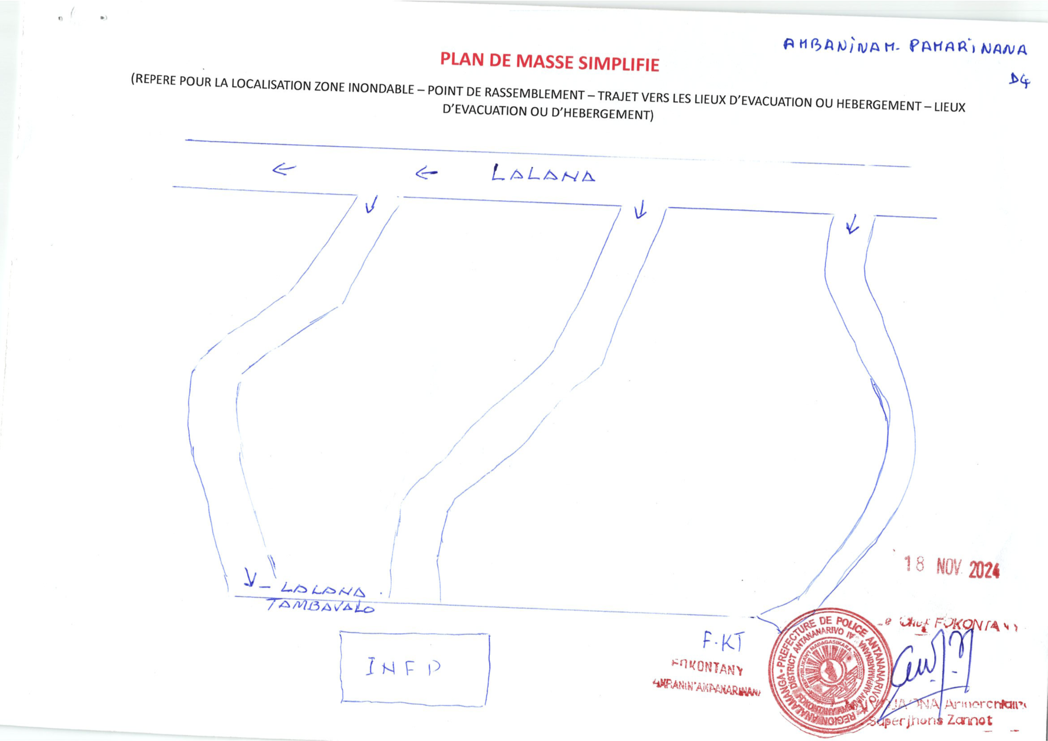

# CARACTERISTIQUES DES SITES D’EVACUATION

1. **Situation du Fokontany face aux inondations**

|  |  |
| --- | --- |
| **Fokontany inondé en période de pluie** | Non |
| **Fokontany subissant des inondations fortes** | Non |
| **Pourcentage de la population à évacuer si inondation forte (Niveau d'eau < 1m)** |  |
| **Niveau d'eau (en mètre)** |  |
| **Fokontany subissant des inondations exceptionnelles** | Non |

1. **Caractéristiques des points de rassemblement**

|  |  |
| --- | --- |
| **Point de rassemblement identifié ?** | Oui |
| **Secteur** | 1 |
| **Nom** | INFP Mahamasina Sud |
| **Lieu** | INFP |
| **Adresse** | INFP |
| **Temps pour accéder au site depuis le point de rassemblement (en min de marche)** | 10 |
| **Moyen de déplacement** | Pied |

1. **Caractéristiques des sites d’évacuation**

|  |  |
| --- | --- |
| **Existence de sites d’évacuation dans le Fokontany** | Oui |
| **Nom du site** | INFP Mahamasina sud |
| **Adresse du site** | INFP Mahamasina Sud |
| **FOKONTANY** | AMBANIN'AMPAMARINANA |
| **SECTEUR** | 1 |
| **Statut** | Propriété publique |
| **Nature du site** | Evacuation et Hébergement (E/H) |
| **Capacité d'accueil par site (Nombre de personne)** | 200 |
| **Niveau par rapport à la zone inondable (en mètre)** | 20 |
| **Usage en temps normal** | Ecole |
| **Délais d'usage en semaine** | 2 |
| **Longueur (m)** | 200 |
| **Largeur (m)** | 100 |
| **Hauteur par rapport au cours d'eau (m)** | 20 |

|  |  |
| --- | --- |
| **Eclairage** | Oui |
| **Electricité** | Oui |
| **Eau potable** | Oui |
| **Aération, ventilation** | Oui |
| **Toilettes/Latrines** | Oui |
| **Cloison, Espace dignité** | Oui |
| **Besoin d'aménagement** | Non |

|  |  |
| --- | --- |
| **Prise en compte de personnes ayant des besoins spécifiques (pers âgées, handicapées, etc.) dans l'accès au site** | Oui |
| **Alternative en cas d'indisponibilité du site d'évacuation principal** | Non |

# CARTOGRAPHIES

# CARTE DES RISQUES

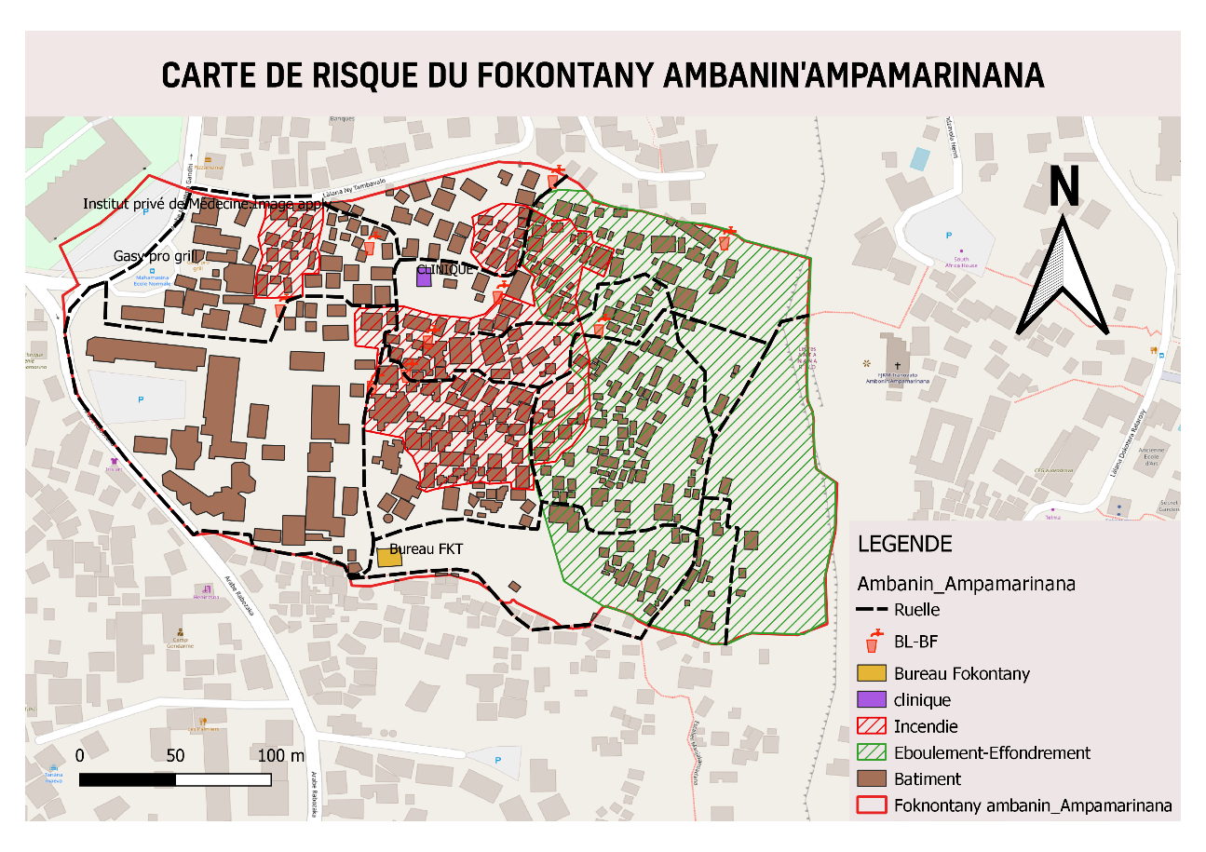

*Source : ELS – Oct 2021 -mis à jour Fevrier 2022*

# ITINERAIRE D’EVACUATION

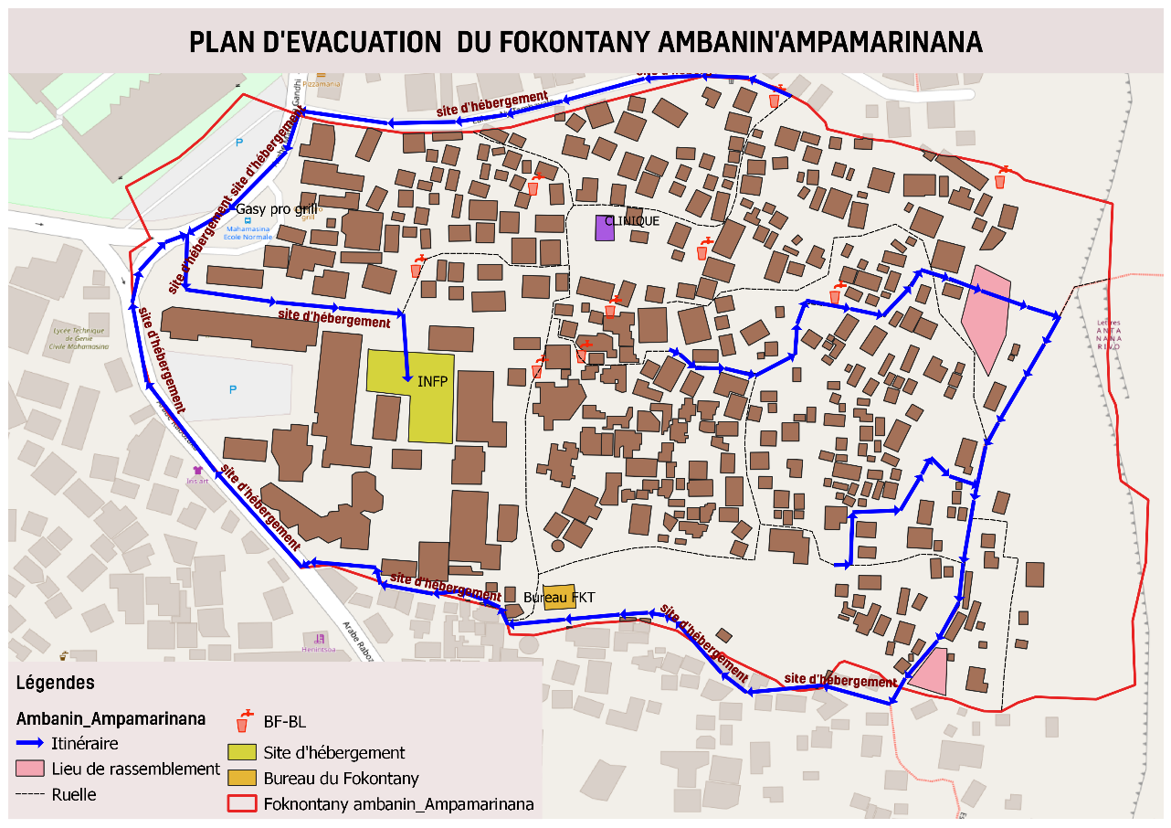

# PLAN DE REDUCTION DES RISQUES

A partir des arbres à problèmes et à solutions, on a pu identifier les actions à entreprendre et élaborer un plan d’action

**GLISSEMENT DE TERRAIN**

|  |  |  |  |  |  |  |
| --- | --- | --- | --- | --- | --- | --- |
| ALEA | PROBLEMES IDENTIFIES | ACTIONS A ENTREPRENDRE | SECTEURS TOUCHES | DELAI D’ EXECU  TION | BESOINS D’APPUIS | PARTIES PRENANTES |
| Glissement de rochers / terrain | * Epines dont les racines pèsent sur les rochers qui risquent de s’effondrer | Enlever les racines des plantes épineuses chaque année | Secteurs 2 et 4 | Long terme | Appui technique et financier | BNGRC, pompier, CUA, CRM, FKT |
| * Pas d’évacuation d’eau * Ruissellement d’eau | Curage des canaux | Secteurs 1 à 4 | Long terme | Appui technique et financier | CUA, CRM, SAMVA, FKT |
| Construction de canaux d’évacuation | Secteur 2 et 4 | Court à long terme | FKT, pompier, CRM, BNGRC, ELS, RF2, population, PRODUIR, PAM, FID, UNICEF |
| * Destruction des ruelles | Construction et réparation des ruelles (L : 300 m, l : 2m) | Secteurs 3 et 4 | Long terme | Appui technique et financier | CRM, CUA, SAMVA, FKT |
| * Amassement des ordures qui pèsent sur les rochers * Pas de bacs à ordures | - Nettoyage générale | Secteurs 3 et 4 | Long terme | Appui technique et financier | CRM, CUA, SMA, FKT |
| - Sensibiliser la population sur la gestion des déchets | Tous les secteurs | Court à long terme | Appui technique | FKT, ELS, RF2, CRM, AC |
| * Pas de grille de protection qui soutiennent les grands rochers | Surveillance des pierres à risque de tomber. | Secteurs 2 et 4 | Court à long terme | Appui technique | CUA, Population, CRM, FKT |
| * Manque de matériels * Manque de formation pour les ELS | Renforcement des capacités des ELS  Fournir des matériels nécessaires pour les ELS | Tous les secteurs | Court à long terme | Appui technique et financier | FKT, ELS, CRM |
| * Non-respect des consignes de sécurité | Organisation de campagnes de sensibilisation pour le respect des consignes de sécurité | Tous les secteurs | Court à long terme | Appui technique et financier | FKT, ELS, CRM, BNGRC, AC |

**INSECURITE**

|  |  |  |  |  |  |  |
| --- | --- | --- | --- | --- | --- | --- |
| ALEA | PROBLEMES IDENTIFIES | ACTIONS A ENTREPRENDRE | SECTEURS TOUCHES | DELAI D’ EXECU  TION | BESOINS D’APPUIS | PARTIES PRENANTES |
| INSECURITE | * Insuffisance de moyens financiers * Chômage | - Mettre en place des programmes de création d’emplois locaux  - Développer des formations professionnelles pour améliorer les compétences et l’amployabilité des jeunes | Tous les secteurs | Long terme | Appui technique et financier | CUA, CRM, Min Education, ONG |
| * Insuffisance du nombre des policiers et des VFP * Pas de prise de responsabilités des policiers vivant dans le Fokontany. * Manque de motivation des VFP car ils sont non rémunérés. | - Augmenter le nombre de VFP  - Renforcer la coordination entre les forces de l’ordre, FKT et VFP | Secteurs 1 à 4 | Long terme | Appui technique | Gouvernement, population |
| * Insuffisance de matériels pour les comités de vigilance (VFP) | Fournir des équipements nécessaires aux comités de vigilance | Tous les secteurs | Court à long terme | Appui financier |  |
| * Insuffisance de lampadaires | Installer de nouveaux lampadaires dans les zones à risque. | Tous les secteurs | Court à moyen terme | Appui technique et financier |  |
| * Insuffisance du nombre de portails. | Réparer ou installer des portails pour améliorer la sécurité des quartiers | Tous les secteurs | Court à moyen terme | Appui technique et financier |  |
| * La population ne suit pas les instructions | Lancer des campagnes de sensibilisation sur l’importance des consignes de sécurité. | Tous les secteurs | Court terme | Appui technique | FKT, ELS, VFP, Leaders communautaire |

**Haut du formulaire**

**GLISSEMENT DE TERRAIN**

|  |  |  |  |  |  |  |
| --- | --- | --- | --- | --- | --- | --- |
| ALEA | PROBLEMES IDENTIFIES | ACTIONS A ENTREPRENDRE | SECTEURS TOUCHES | DELAI D’ EXECU  TION | BESOINS D’APPUIS | PARTIES PRENANTES |
| MALADIES | * Manque de sensibilisation * Manque de formation | Organiser des campagnes de sensibilisation sur la prévention des maladies courantes (grippe, diarrhée, paludisme) | Tous les secteurs | Court à moyen terme | Appui technique | AC, Ministère de la santé |
| * Peur d’aller dans les centres de santé | Améliorer la communication et la transparence sur les services offerts dans les centres de santé. | Tous les secteurs | Court à long terme |  | AC, CSB II Ministère de la santé |
| * Insalubrité de l’eau * Pas de douche ni de WC publics | Construction de douches publics et des WC publics dans les zones déficitaires.  Assurer un entretien régulier et une gestion adéquate des installations sanitaires. | Tous les secteurs | Long terme | Appui technique et financier | CUA – CRM – AUE - ONG |
| * Pas de bacs à ordures communs * Eparpillement des ordures | Mise en place de bacs à ordures  Sensibiliser la population à la gestion des déchets | Tous les secteurs | Long terme | Appui technique et financier | CUA - SMA |
| * Manque d’opportunités d’emplois * Insuffisance des revenus | Développer des programmes de création d’emplois locaux | Tous les secteurs | Long terme | Appui technique et financier | Gouvernement – Entreprises – FID - CRM |
| * Malnutrition * Enfants avec une insuffisance pondérale | Mettre en place des programmes de sensibilisation sur une alimentation équilibrée. | Tous les secteurs | Court à long terme | Appui technique et financier | AC – PAM - CRM – Gouvernement |

**Bas du formulaire**

**CYCLONE**

|  |  |  |  |  |  |  |
| --- | --- | --- | --- | --- | --- | --- |
| ALEA | PROBLEMES IDENTIFIES | ACTIONS A ENTREPRENDRE | SECTEURS TOUCHES | DELAI D’ EXECU  TION | BESOINS D’APPUIS | PARTIES PRENANTES |
| CYCLONE | * Insuffisance des matériels * Pas de sites d’hébergement | Identifier et allouer des ressources supplémentaires pour les matériels nécessaires | Tous les secteurs | Court à long terme |  | BNGRC, ELS, CRM, |
| * Canaux d’évacuation bouchés * Infrastructures vieilles et usées | Réaliser le curage des canaux existants pour améliorer l’évacuation des eaux. | Secteurs 1 à 4 | Long terme | Appui technique et financier | CUA, CRM, SAMVA, FKT |
| Construction de canaux d’évacuation | Secteur 2 et 4 | Court à long terme | FKT, pompier, CRM, BNGRC, ELS, RF2, population, PRODUIR, PAM, FID, UNICEF |
| * Changement climatique | Mettre en œuvre des campagnes de sensibilisation sur le reboisement et les mesures d’adaptation au changement climatique. | Tous les secteurs | Court à long terme | Appui technique et financier | FKT – GOUVERNEMENT – CRM – CUA - BNGRC |

# MATRICE DE REACTION RAPIDE

|  |  |  |  |  |
| --- | --- | --- | --- | --- |
| A LA SAISON SECHE AVANT LA SAISON CYCLONIQUE | | | | |
|  |  |  |  |  |
| ACTIVITES PREVUES | RESPON  SABLES | MOIS DE REALISATION | METHO  DOLOGIE | MATERIELS NECESSAIRES |
| **Se préparer pour faire face à la saison cyclonique**   * Rappeler les responsabilités des membres de l’ELS par commission. * Inventaire des matériels déjà à disposition et identifier les matériels nécessaires mais qui ne sont pas disponibles (Kits SAP tels que radio, mégaphones, drapeaux 4 couleurs, etc), Fiches EIMA, matériels de premiers secours (Brancard, trousse de premiers secours, etc) * Identification des risques /dangers qui existent dans le Fokontany * Déterminer la date pour faire les exercices de simulation et identification de l’aléa qui fera l’objet des exercices de simulation (Inondation ou cyclone) | Chef Fokontany | Septembre | Réunion de tous les membres ELS dirigée par le chef Fokontany. | Stylo, Fiche pour PV, cahier pour répertorier la liste des matériels disponibles et non disponibles |
| Mise à jour de la liste des ménages vulnérables | Chef Fokontany | Septembre | A concerter avec tous les membres ELS | Fiches pour recenser les ménages vulnérables, stylo |
| Identifier les risques dans le Fokontany. | Chef Fokontany  VFP | Octobre | Visiter tout le Fokontany | Fiches pour répertorier les risques. Stylo |
| Vérification de la liste des ménages vulnérables | Chef Fokontany | Octobre | Réunion de tous les membres ELS | Liste des ménages vulnérables, stylo, cachet, encreur |
| Exercices de simulation | Tous les membres ELS | Novembre | Répétition sur le terrain en présence de toute la communauté | Drapeaux 4 couleurs, mégaphones, corde, hache, bois, grands sacs, sable, bêches, fiches EIMA. |
| **Effectuer**   * Sensibilisation Générale pour réduire les risques : couper les arbres qui peuvent tomber sur les maisons, fortification des maisons, écoles, bureau du Fokontany, petits ponts * Sensibilisation santé et Wash : Traitement de l’eau, utilisation de latrine * Information sur les sites d’hébergement. | Chef Fokontany | Novembre | Réunion Communautaire immédiatement après les exercices de simulation. | Stylo, fiches des risques déjà remplies |
| Suivi si les gens ont appliqué les sensibilisations pour réduire les risques. | Chef Fokontany | Novembre | Visiter tout le Fokontany | Stylo, cahier, fiches des risques. |

|  |  |  |  |  |
| --- | --- | --- | --- | --- |
| **PENDANT L’ALERTE VERTE (5 à 2 jours avant la catastrophe)** | | | | |
|  | | | | | |  |  |
| ACTIVITES PREVUES | RESPONSABLES | MOIS DE REALISATION | METHODOLOGIE | MATERIELS NECESSAIRES |
| Suivre, en permanence, l’évolution météorologique. | Tous les membres ELS  Chaque ménage | Durant l’alerte verte, 5-2 jours avant la catastrophe (Jour et nuit) | Tout le monde doit écouter la radio surtout pendant le journal météo | Radio, papier et stylo |
| Se concerter sur les tâches à faire pendant l’alerte verte  Chaque comité s’acquitte de ses tâches respectives | Chef fokontany | Dès qu’on a reçu l’alerte verte. | Réunion de tous les membres ELS dirigée par le chef Fokontany  Le comité communication est responsable d’informer les autres membres sur la tenue de la réunion. | - |
| Hisser le drapeau vert | VFP | Dès qu’on a reçu l’alerte verte. | On met le Drapeau dans un endroit visible par tout le monde. | Drapeau vert, corde, bois, bèche, hache, marteau. |
| **Informer les communautés qu’on est en alerte verte et sensibiliser :**   * Prévoir stock de nourriture, eau potable suffisantes pour quelques jours ainsi que des articles nécessaires au quotidien comme du pétrole, bougie, etc * Fortifier la maison, portes et fenêtres et le toit * Couper les arbres à risque près de la maison * Garder les médicaments et les papiers dans un endroit sec. | VFP  Chef Fokontany | Dès que le Drapeau vert est hissé. | Descentes sur terrain, sensibilisation, réunion, affiche. | Mégaphones, piles |
| Fortifier les maisons | Chaque ménage | Dès que la réunion de sensibilisation est finie. | Travaux communautaires pour fortifier les écoles, bureau Fokontany, sites d’hébergement. Chaque famille fortifie leur propre maison. | Corde, bois, Marteau, grand sac, sable. |
| Préparer les sites d’hébergement | VFP | Dès que la reunion de l’ELS est finie. | Tous les membres ELS se mobilisent pour préparer les sites. | Balai. |

|  |  |  |  |  |
| --- | --- | --- | --- | --- |
| **PENDANT L’ALERTE JAUNE (48H à 24H avant impact)** | | | | |
|  | | | | |
| Suivre, en permanence, l’évolution météorologique. | Tous les membres ELS  Chaque ménage | 48 – 24 heures durant l’alerte jaune (Jour et nuit) | Tout le monde doit écouter la radio surtout pendant le journal météo | Radio, papier et stylo |
| Donner les instructions correspondant à l’alerte jaune. |  | Dès qu’on a reçu l’alerte jaune | Réunion extraordinaire de tous les membres ELS.  Le comité communication est responsable d’informer les autres membres sur la tenue de la réunion. | - |
| Hisser le drapeau jaune | VFP | Dès qu’on a reçu l’alerte jaune | Changer le Drapeau vert en drapeau jaune | Drapeau jaune |
| Informer les communautés qu’on est en alerte jaune et sensibiliser :   * Les gens habitant dans les zones à risque doivent se déplacer vers des endroits sécurisés. * Déplacer les animaux d’élevage vers des endroits sécurisés prévus à l’avance. |  | Dès qu’on a reçu l’alerte jaune | Visiter tout le Fokontany | Mégaphones, piles |
| Déplacer les personnes à risque dans les sites d’hébergement. | VFP  RF2 | Dès qu’on a entendu l’information venant du comité communication. | Sensibiliser et diriger les personnes à risque vers les sites d’hébergement. Les personnes âgées, les handicapés et les enfants de moins de 5 ans doivent être priorisés. | Les personnes déplacées doivent emmener les matériels et articles dont ils auront besoin : natte, marmite, couverture, ainsi que des nourritures, lampe torche, médicaments. |
| Assurer une bonne organisation dans les sites d’hébergement. | VFP | Dès l’arrivée des déplacés dans les sites d’hébergement | Séparer les femmes et les enfants des hommes. | _ |
| Sensibiliser sur l’hygiène à respecter, le traitement de l’eau et l’utilisation des latrines. | AC | Dès que les déplacés sont installés et organisés. | Dans chaque site d’hébergement. | _ |
|  | | | | |

|  |  |  |  |  |
| --- | --- | --- | --- | --- |
| **ALERTE ROUGE (12h avant impact)** | | | | |
|  | | | | |
| Hisser le Drapeau rouge | VFP | Dès qu’on a reçu l’alerte rouge | Changer le Drapeau jaune en drapeau rouge (En urgence) | Drapeau rouge |
| Communiquer l’alerte rouge |  | Dès qu’on a reçu l’alerte rouge | A répéter plusieurs fois pour que l’alerte soit entendu par tout le monde. | Sifflet |
| Suivre, en permanence, l’évolution météorologique. | Tous les membres ELS  Chaque ménage | Jour et nuit | Ecouter la radio | Radio |
|  | | | | |
| **ALERTE BLEUE (Phénomène s’éloignant)** | | | | |
|  | | | | |
| Hisser le drapeau bleu | VFP | Dès qu’on a reçu l’alerte bleue | Changer le drapeau rouge en drapeau bleu | Drapeau bleu |
| Communiquer l’alerte bleue : que le cyclone est passé et que les évacués peuvent rentrer chez eux s’ils le peuvent. | VFP | Dès qu’on a reçu l’alerte bleue | Visiter tous les sites d’hébergement | Mégaphone, piles. |
| Avertir les gens qu’il faut toujours faire attention : ne pas s’approcher des fils tombés à terre, des bâtiments et des arbres endommagés, traiter l’eau du robinet. | VFP  AC | Dans les 24h après le départ du cyclone | Visiter tout le Fokontany | Mégaphone, piles |
|  | | | | |
| **24 HEURES APRES LE DEPART DU CYCLONE** | | | | |
|  |  |  |  |  |
| Aider et porter secours aux personnes blessées ou malades. | VFP  AC | 24 h après le depart du cyclone | Visiter les sites d’hébergement et tous les secteurs. | Brancard, trousse de 1er secours (s’il y en a) |
| Constater et évaluer les dégâts causés par le cyclone dans le Fokontany. | Tous les membres ELS | 1 jour après le départ du cyclone | Visiter tout le Fokontany (Endroits accessibles) | Cahier, stylo |
| Faire un rapport au chef Fokontany. | Tous les membres ELS | Dès que l’évaluation des dégâts est terminée. | Enumérer au chef Fokontany les dégâts inventories dans le cahier. | Cahier, stylo, fiches EIMA |

|  |  |  |  |  |
| --- | --- | --- | --- | --- |
| **48 HEURES APRES LE DEPART DU CYCLONE** | | | | |
|  |  |  |  |  |
| La constatation et l’évaluation des dégâts continuent. | Tous les membres ELS | 2 jours après le départ du cyclone | Visiter les endroits où on n’est pas encore allé | Cahier, stylo |
| Sensibiliser les habitants pour nettoyer et organiser les travaux de nettoyage | Chef Fokontany | 48 h après le départ du cyclone | Visiter tout le Fokontany | - |
| Compiler les rapports reçus. | Chef Fokontany | Au fur et à mesure qu’il reçoit les rapports venant des membres ELS ou des particuliers. | Transcrire dans les fiches EIMA | Fiches EIMA, stylo |
| Envoyer les fiches EIMA auprès de la Commune / CCGRC | Chef Fokontany | Dès que la compilation est terminée. | Déposer les fiches en main propre. | _ |
|  |  |  |  |  |
| **2 SEMAINES APRES LE DEPART DU CYCLONE** | | | | |
|  |  |  |  |  |
| Sensibiliser les habitants d’entamer les travaux de rénovation. | Chef Fokontany | Dans les 2 semaines après le départ du cyclone | Visiter tout le Fokontany | - |
| Organiser les travaux de rénovation des bâtiments publics (Ecoles, ponts, etc. ) | Les habitants dirigés par le chef Fokontany. | Dans les 2 semaines après le départ du cyclone | Tous les travaux de rénovation que les habitants peuvent effectuer eux-mêmes sans demander de l’aide extérieure. | Matériels correspondants aux travaux de rénovation : bois, marteau, clous, etc. |
| Recevoir les aides s’il y en a. | Chef Fokontany, VFP | A l’arrivée des aides. | Dresser un accusé de réception et mettre les biens dans l’endroit prévu. | Stylo, papier. |
| DIstribuer les aides reçues. | Chef Fokontany Tous les membres ELS | Après avoir informé les bénéficiaires de la date de distribution. | Distribution selon la gravité des dégâts. | Fiches de distribution, stylo, encreur, cachet, liste des sinistrés. |
| Envoyer un rapport de distribution. | Chef Fokontany | 1 jour après la distribution. | Déposer le rapport en main propre auprès de la Commune /CCGRC | Fiches de distribution signees. |

# FICHE 3 W

# Composition et responsabilités des membres des ELS

|  |  |  |  |  |
| --- | --- | --- | --- | --- |
| **N°** | **NOMS ET PRENOMS** | **FONCTIONS AU NIVEAU DU FOKONTANY** | **RESPONSABLES DES GROUPES SECTORIELS** | **CONTACT** |
| 1 | RANAIVOJAONA ARINORONIAINA SUPERJOHN | CHEF FOKONTANY | GRC | 034 74 637 67 |
| 2 | ANDRIAMANAMIHAJA NANTENAINA N | CHEF SECTEUR |  | 038 91 303 77 |
| 3 | RASOAMAMPIONONA FIDELINE | RF2 | HABITAT | 038 85 492 97 |
| 4 | RALISOA NIRINA YVONNE | EAU | WASH | 032 67 049 45 |
| 5 | RAHARIJAONA HANITRINIAINA RAVAKA | CROIX ROUGE |  | 032 66 086 24 |
| 6 | RAKOTOARIVELO HUGUES GERVAIS | VFP | HABITAT | 034 40 141 76 |
| 7 | RAHAINGONIRINA JULIE | SOCIETE CIVILE |  | 034 79 731 46 |
| 8 | RAOELINA VIRGINIE M.A | ONG |  | 038 97 814 79 |
| 9 | RAHARIVOLOLONA Z.GILBETTE A | AC | SANTE - NUTRITION | 034 98 056 88 |
| 10 | RAHELINIVO ANNE CHRISTINE | POLULATION CONCERNE |  | 038 66 297 02 |
| 11 | RASOLONIAINA FANJANIRINA | CHEF SECTEUR | HABITAT | 034 43 693 07 |
| 12 | RASOANIRINA VOAHIRANA H | MOB SOCIALE |  | 038 85 570 32 |
| 13 | RALALANIRINA LEONIE | KOMITY FKT |  | 034 39 542 96 |
| 14 | RAVELOSON CLEMENCE | COMITE DE RESSORT TERRITORIAL |  | 034 27 006 34 |
| 15 | RANDRIANIRINA RENE CHARLES | ADJOINT FKTN |  | 038 62 275 20 |